Obec Holotín | Zápis ze zasedání zastupitelstva obce Holotín | 

Datum zasedání | 17.03.2026
Přítomní zastupitelé | Svoboda, Suchánek, Penkala, Beran, Sadský
Omluvení zastupitelé
Přítomní hosté | Suchánková, Vašíčková

- Úvod
Schválení zapisovatele a ověřovatele – zapisovatel: Sadský ověřovatel: Penkala
Pro:5 | Proti:0 | Zdržel se:0

- Program
Bod č.1 – Projednání a schválení návrhu závěrečného účtu obce Holotín za rok 2025 – odloženo na příští zasedání
Bod č.2 – Schválení zprávy o přezkumu hospodaření obce Holotín za rok 2025– odloženo na příští zasedání
Bod č.3 – Projednání a schválení protokolu o účetní závěrce obce Holotín za rok 2025– odloženo na příští zasedání
Bod č.4 - Aktualizace odpisového plánu z důvodu technického zhodnocení budovy obecního úřadu
Bod č.5 – Schválení stanovy svazku obcí Přeloučska
Bod č.6 – Schválení žádosti o neinvestiční příspěvek na provozní náklady mysliveckého spolku Hubert Svojšice
Bod č.7 – Rozpočtové opatření č. 01/2026
Bod č.8 – Schválení záměru posouzení omezení hmotnostního limitu pro motorová vozidla na silnici p.č.294/1 v majetku obce Holotín

Hlasování:
Pro:5 | Proti:0 | Zdržel se:0
Hlasováním všemi hlasy přítomných zastupitelů byl přijat přednesený program zasedání

- Body k jednání

Bod č.1 – č.3 – odloženo na příští zasedání

Bod č.4
Předsedající předložil ke schválení Aktualizaci odpisového plánu z důvodu technického zhodnocení budovy obecního úřadu
Usnesení: č.01/26 Schválení aktualizace odpisového plánu z důvodu technického zhodnocení budovy obecního úřadu
Hlasování:
Pro: 5 | Proti:0 | Zdržel se:0
Zastupitelstvo obce schvaluje bez výhrad Aktualizaci odpisového plánu z důvodu technického zhodnocení budovy obecního úřadu
Diskuze: -

Bod č.5
Předsedající předložil ke schválení Stanovy svazku obcí Přeloučska (dobrovolné sdružení obcí)

Usnesení: č.02/26 Schválení Stanovy svazku obcí Přeloučska
Hlasování:
Pro: 5 | Proti:0 | Zdržel se:0
Zastupitelstvo obce schvaluje bez výhrad Stanovy svazku obcí Přeloučska
Diskuze: -

Bod č.6
Předsedající předložil ke schválení Žádosti o neinvestiční příspěvek na provozní náklady mysliveckého spolku Hubert Svojšice 10 000 Kč

Usnesení: č.03/26 Schválení Neinvestičního příspěvku spolku Hubert Svojšice 10 000 Kč
Hlasování:
Pro: 4 | Proti:0 | Zdržel se:1
Zastupitelstvo obce schvaluje bez výhrad Neinvestiční příspěvek spolku Hubert Svojšice 10 000 Kč, za podmínky, že spolek věnuje hmotný dar na Dětský den v obci Holotín v roce 2026
Diskuze: -

Bod č.7
Předsedající předložil ke schválení Rozpočtové opatření č.01/2026

Usnesení: č.4/26 Schválení Rozpočtového opatření č.01/2026
Hlasování:
Pro: 5 | Proti:0 | Zdržel se:0
Zastupitelstvo obce schvaluje bez výhrad Rozpočtové opatření č.01/2026
Diskuze: -

Bod č.8
Předsedající předložil ke schválení záměr posouzení omezení hmotnostního limitu pro motorová vozidla na silnici p.č.294/1 v majetku obce Holotín

Usnesení: č.05/26 Schválení záměru posouzení omezení hmotnostního limitu pro motorová vozidla na silnici p.č.294/1 v majetku obce Holotín
úřadu
Hlasování:
Pro: 5 | Proti:0 | Zdržel se:0
Zastupitelstvo obce schvaluje bez výhrad záměr posouzení omezení hmotnostního limitu pro motorová vozidla na silnici p.č.294/1 v majetku obce Holotín

Diskuze: -

Úsek k posouzení:
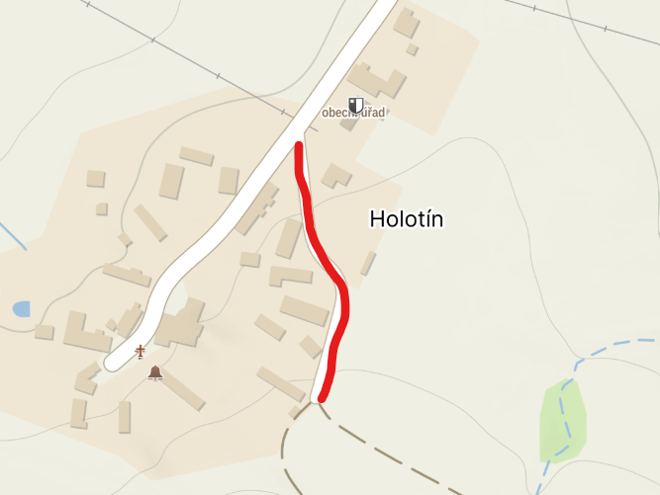

- Závěr + Další diskuze
Starosta obce sdělil, že Obec Holotín bude tento rok opět po roční odmlce pořád čarodejnice.

- Přílohy -č.1 Prezenční listina
Zapsal: Sadský | Ověřil: Penkala | Vyvěšeno:

